Оперативно-профилактическая акция
«Дети России – 2023»

23 ноября в рамках межведомственной комплексной оперативно-профилактической акции «Дети России - 2023» специалисты нашего центра провели занятие с использованием здоровьесберегающих технологий «Волшебные тайны здоровья».
Акция «Дети России – 2023» направлена на предупреждение распространения наркомании, выявление фактов вовлечения, в том числе молодежи и студентов, в преступную деятельность, связанную с незаконным оборотом наркотиков, а также формирование правового сознания и негативного отношения к употреблению наркотических средств и психотропных веществ.
Главной целью проведенного мероприятия являлась пропаганда здорового образа жизни.
В процессе занятия с использованием элементов арт-терапии и здоровьесберегающих технологий воспитанники смогли понять то, что здоровье – главная ценность в жизни человека. Чтобы сохранить его, необходимо соблюдать ряд несложных правил-«тайн» : соблюдение режима дня, правильное питание, прогулки на свежем воздухе, общение и совместный досуг с семьей, друзьями, занятия физкультурой.
Зная и соблюдая правила сохранения и укрепления здоровья, человек, как взрослый, так и ребенок, становится счастливее, успешнее. Все это не позволит вредным привычкам «отворить дверь» в его жизнь!
#ГПН_2023
#ГодПедагогаНаставника
#Образование33
#ДетиРоссии
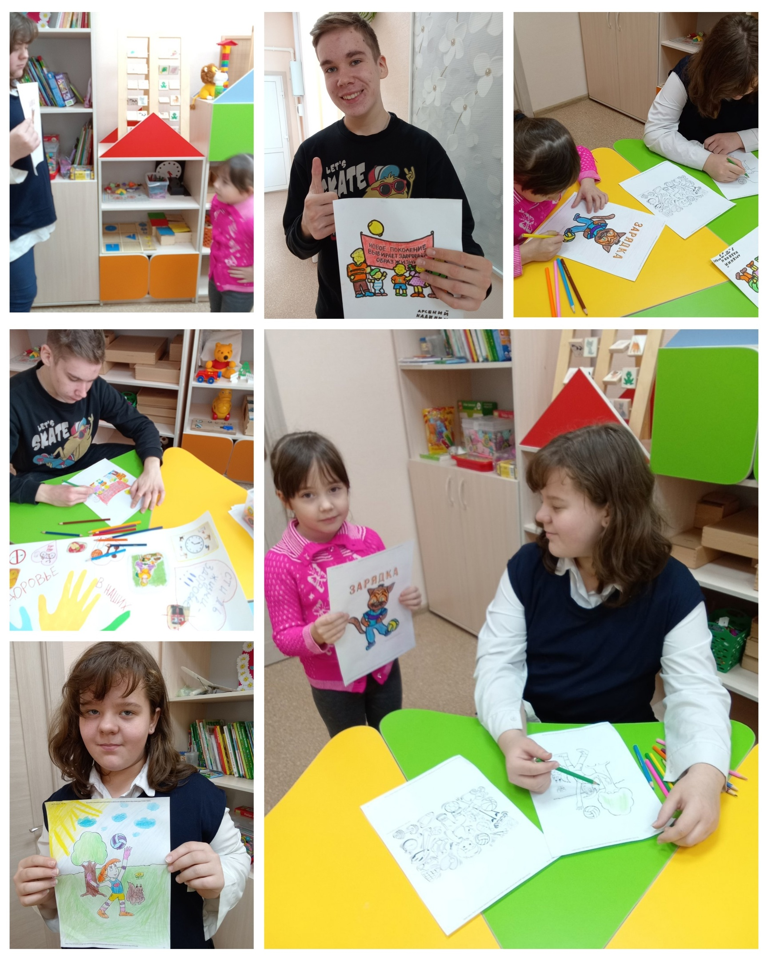
#ГПН_2023
#ГодПедагогаНаставника
#Образование33
#ДетиРоссии

